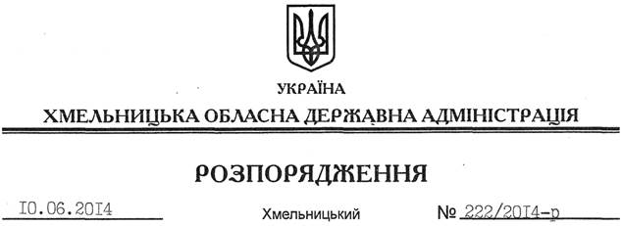

Про внесення змін до розпорядження голови обласної державної адміністрації від 25.05.2011 № 203/2011-р

На підставі статті 6 Закону України “Про місцеві державні адміністрації”:
Внести такі зміни до розпорядження голови обласної державної адміністрації від 25.05.2011 № 203/2011-р “Про створення комісії з питань подальшого використання захисних споруд цивільного захисту у разі банкрутства (ліквідації) підприємств, на балансі яких вони перебувають”:
1. Викласти додаток до нього у новій редакції (додається).
2. Пункт 3 розпорядження викласти у такій редакції:
“3. Контроль за виконанням цього розпорядження покласти на заступника голови обласної державної адміністрації В.Кальніченка”.

Голова адміністрації Л.Прус

